Занятие по теме «Змейка»

Цель:

- изготовление сувенира «Змейка» из бисера.

Задачи:

- научить изготавливать сувенир «Змейка» из бисера; - создать атмосферу активной познавательной деятельности детей;
- развивать фантазию, творческое воображение.
Ход занятия:
Дорогие друзья! Змея – подотряд пресмыкающихся отряда чешуйчатых. Змеи произошли от ящериц, поэтому у них много общих с ними черт, но два очевидных признака позволяют почти всегда точно различить две эти группы. Подавляющее большинство ящериц имеют конечности. У змей передних ног не бывает, хотя иногда заметны в виде коготков.
Мастер-класс с пошаговым фото подробно расскажет, как сделать «Змейку» из бисера.
Для работы нам с вами понадобится:
- Бисер желтый,
- Бисер оранжевый,
- Бисер черный (2 бисеринки для глаз),
- Бисер красный (4 бисеринки для языка),
- Проволока диаметром 0,3 мм длиной 40 см.

Теперь рассмотрим подробную схему, как сделать из бисера «Змейку».
- Схема плетения «Змейки» из бисера проста, прием называется " параллельное плетение ".
Надеваем на проволочку 2 желтых бисеринки и проходим вторым концом проволочки в одну из бисеринок, затягиваем проволоку так, чтобы один конец был длиннее другого примерно на 1-1,5 см. Делаем язык (фото 1 и 2 слева направо).
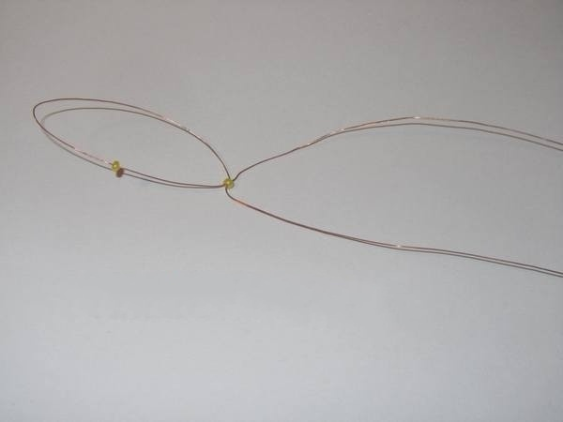 | 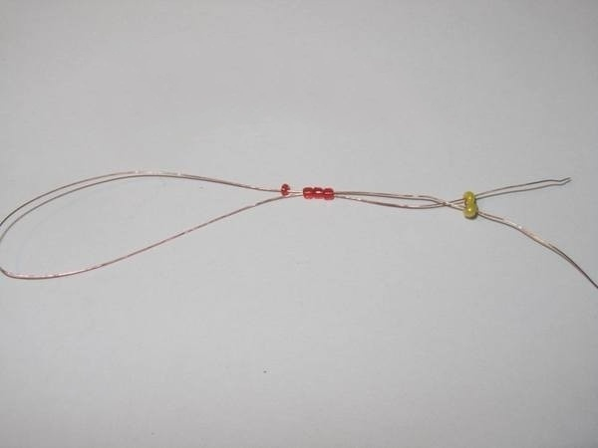 | 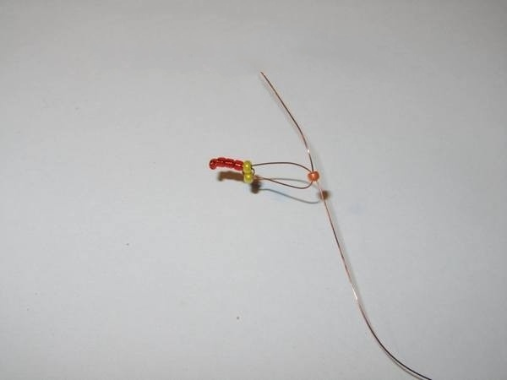
Надеваем 1 оранжевую бисеринку, затягиваем проволоку и как бы укладываем ее снизу двух желтых (показано выше на фото справа).
Второй ряд (фото ниже), надеваем 3 желтых бисеринки, затягиваем, укладываем их рядом с желтыми, надеваем 2 оранжевых, затягиваем.
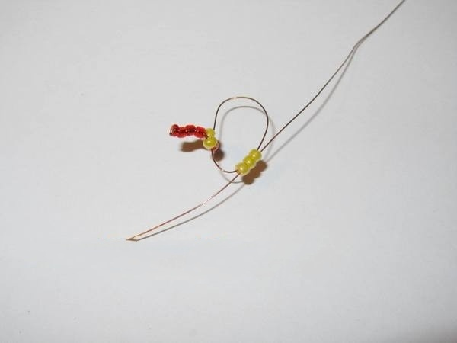 | 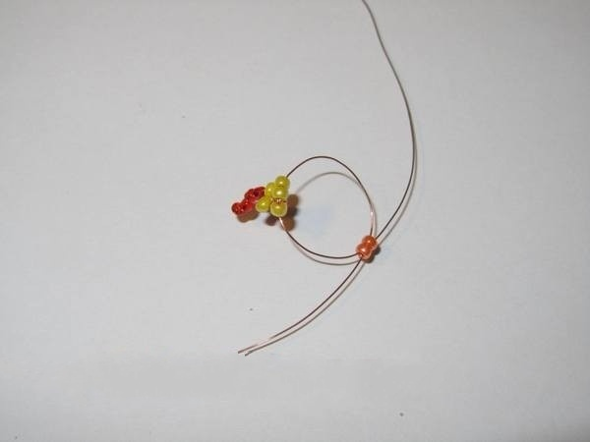
Третий ряд. Надеваем желтую, черную, желтую, черную, желтую бисеринки, укладываем наверх, к желтым, тщательно затягиваем проволоку (только не порвите ее!), потому что этот ряд должен быть выпуклым.
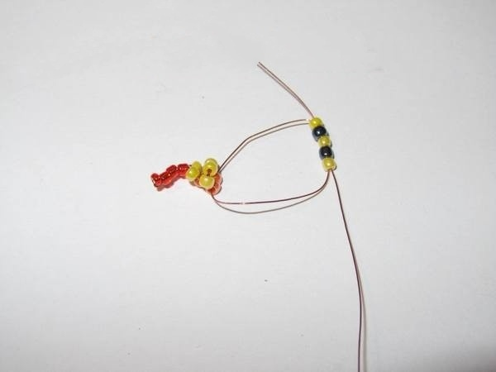 | 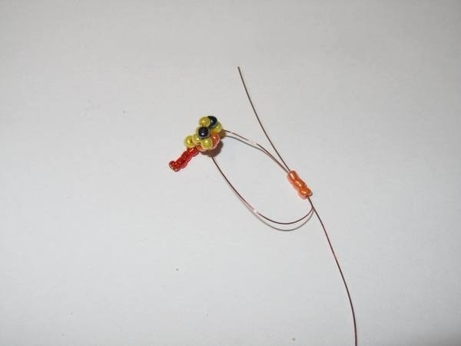
Четвертый ряд. 4 желтых наверху.
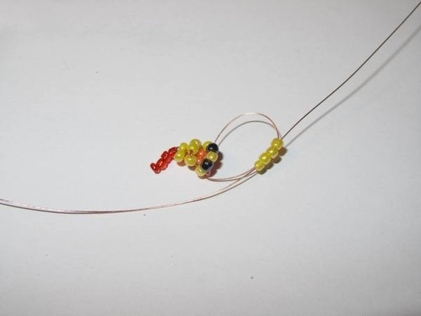 | 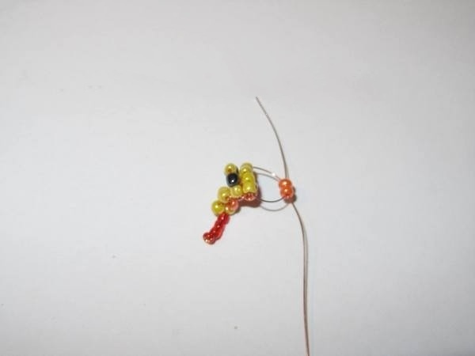
Пятый ряд. 2 желтых наверху.
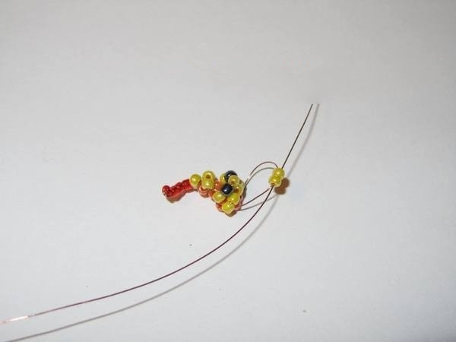 | 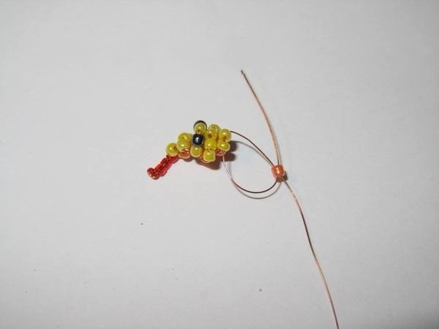
Далее будем плести туловище. На одну проволочку по всей длине набираем желтый бисер, оставив в конце примерно 1 см без бисера, хвостик закручиваем (не сильно! Только чтобы не распустился бисер!), на другую — оранжевый, выравниваем длину бисера на обоих проволочках, и хвостики скручиваем (теперь уже очень тщательно) между собой.
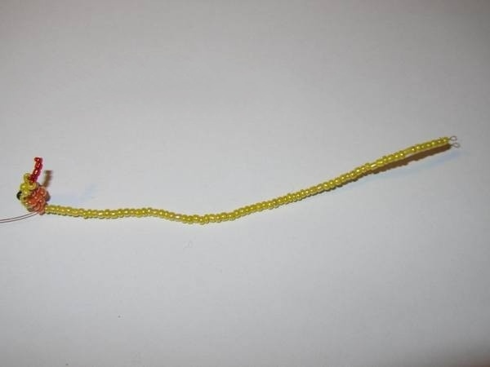 | 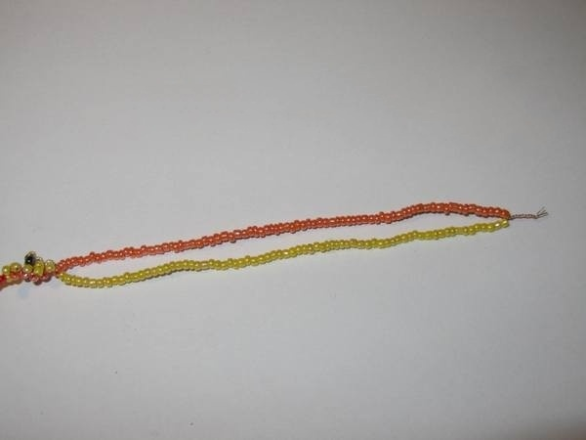
Теперь скрутим аккуратно обе проволочки, изогнем нашу змейку как нам хочется, и подарок готов!
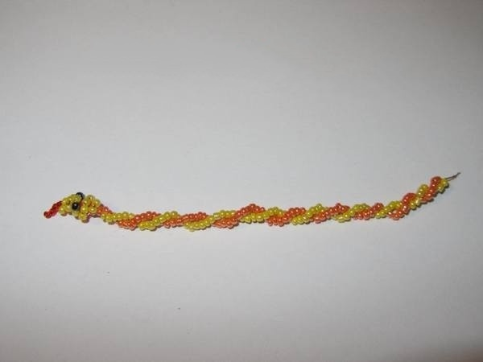 | 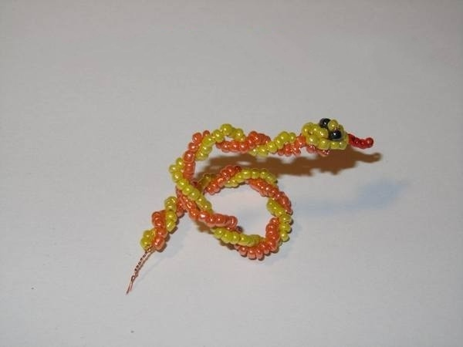
Вот какая милая получилась змейка из бисера!
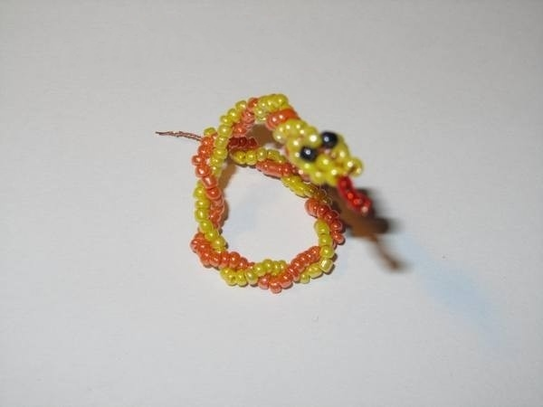 | 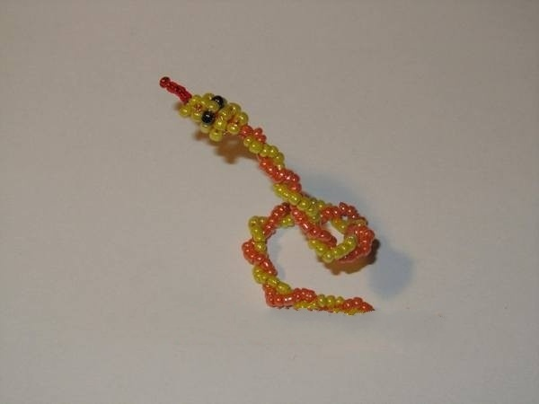
Надеюсь, что моя схема из бисера получилась не очень сложной. Всем успехов и творческих идей!

Уважаемые ребята и родители!
Прошу Вас прислать фото готовой работы в WhatsApp в группу БИСЕРОПЛЕТЕНИЕ.
Желаю творческих успехов!

